Задания для обучающихся 6 класса МБОУ «В-Амонашенская СОШ»
с 01 апреля по 03 апреля 2020 г.
Предмет | Задание
Русский язык | Параграф№77 Личные местоимения Изучить правило, выполнить упр. 440  Параграф № 78 Возвратное местоимение себя. Изучить правило, выполнить упр.446  Параграф№79. Вопросительные и относительные местоимения  Изучить правило, выполнить упр.455  Стр.41 «Повторение» Ответить на вопросы (устно), подготовиться к проверочному тесту.
Литература | В.М. Шукшин Выполнить конспект статьи учебника о жизни и творчестве писателя. Прочитать рассказ «Критики», ответить на вопросы. Подготовиться к проверочной работе по данной теме.  Ф. Искандер Выполнить конспект статьи учебника о жизни и творчестве писателя. Прочитать рассказ «Тринадцатый подвиг Геракла», ответить на вопросы. Подготовиться к проверочной работе по данной теме
Математика | 1. Выполнить № 1143,1144,1145  2. Выполнить №1146,1147,1148  3. Выполнить № 1149,11501151
История | параграф 13, п.1-2, вопросы к пунктам, задание №1;
Обществознание | Параграф 11, задание №3 «В классе и дома», подготовить письменное сообщение
География | п.28, стр. 118 вопросы и задания № 2,3, 5  в тетради письменно.
Биология | П.19 с.133-135. НА вопрсы3,5,6.7. письменно.
Музыка | Тема: увертюра «Эгмонт»  Познакомься с развитием событий в увертюре «Эгмонт» ,подпиши в таблице, какой по характеру музыкой можно было бы озвучить эти события.  события Наступление завоевателей Народ Нидерландов не ожидал наступления Завязывается борьба Все жители вышли на борьбу с завоевателями Гибель предводителя Эгмонта  характер музыки
Технология | Тема: Разметка деталей по чертежу. Чтение чертежей.  Графическое изображение изделий из тонколистового металла.  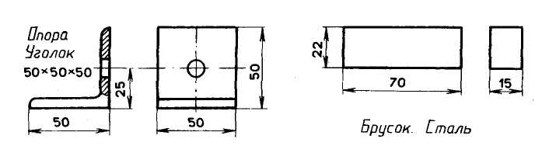  Ответить на вопросы:  - Какие чертежи называют сборочными, для чего они предназначены?  - Как располагаются виды на сборочных чертежах?  - Нужно ли на сборочных чертежах наносить все  размеры деталей, входящих в изделие?  - Что означают цифры, стоящие на полках линий-выносок?  - Где на сборочном чертеже пишут названия деталей, входящих в изделие?  - Начертить графическое изображение бруска, с постановкой размеров.
Физическая культура | Домашнее задание № 1.  Заведите тетрадь по физической культуре. Напиши о значении  режима дня для здоровья человека. Составьте режим дня для учащихся  6 класса. Запишите и зарисуйте его в тетрадь.  Домашнее задание № 2.  Задание 1. История олимпийского движения  Ответьте на вопросы.  - Х. А. Самаранч назвал его самым выдающимся спортсменом  современности. Столько рекордов, сколько он в одной  дисциплине не устанавливал ни один легкоатлет. Назовите,  о ком идет речь?  - Выступление российской сборной команды на зимних  Олимпийских играх в Сочи в 2014 году признано довольно  успешным. Сколько золотых медалей было завоевано нашими  спортсменами?  Задание 2. Четвертый лишний  Выберите из ряда лишнее по смыслу слово. Объясните свой ответ  (1 предложение).  - Пробежка, двойное ведение, передача, фол.  - Баскетбол, футбол, гандбол, волейбол  - Длина тела, масса тела, частота сердечных сокращений (ЧСС),  жизненная емкость легких (ЖЕЛ).  Домашнее задание № 3.  Сделайте презентацию «История возрождения Олимпийских Игр»
Проектная деятельность | Мини-проект «Сказка о правилах дорожного движения»  Продолжить работу над проектом по схеме:  Тема, цель, задачи, проблема, содержание сказки ( выполнить в письменном варианте)

